II osa KNH Praktiline ülesanne KOOD..........................

Küsimus nr 1. Kirjeldage palun juurdepääsu Tatra - Otepää - Sangaste maanteelt Valga maakonnas Otepää vallas Otepää linnas Keskuse vkt 2 asuva katastriüksuseni. Juurdepääsu kirjeldamisel lisada tee nimi, katte liik ning kohalike-, era- ja metsateede osas ka kasutusviisi (avalik / mitteavalik) andmed ning riigiteel tee liik.

Vastus esitada allolevasse tabelisse seda vajadusel pikendades. Vastusele lisage palun ka kuvatõmmis vastavast ortofoto põhjal olevast kaardist, kus on kuvatud:
- Valga maakonnas Otepää vallas Otepää linnas Keskuse vkt 2 asuva katastriüksuse asukoht;
- erateed, kohaliku teed, metsateed ja riigiteed (kaardi legendi esitamine ei ole vajalik);
- Valga maakonnas Otepää vallas Otepää linnas Keskuse vkt 2 asuva katastriüksusele lähima bussipeatuse asukoht.

Jrk | Tee nimi | Kate | Riigitee tee liik/  kohalike-, era- ja metsatee kasutusviis
1.

Vastus. Tatra - Otepää - Sangaste maanteelt toimub juurdepääs Valga maakonnas Otepää vallas Otepää linnas Keskuse vkt 2 asuva katastriüksuseni järgmiselt:

Jrk | Tee nimi | Kate | Riigitee tee liik /  kohalike-, era- ja metsatee kasutusviis
1. | Alajaam - Vana-Otepää | kergasfaltbetoon | kõrvalmaantee
2. | Kirikumõisa-Keskuse tee | mustkate, bituumenstabil. kate | avalik
3. | Keskuse majad | kruusatee | mitteavalik

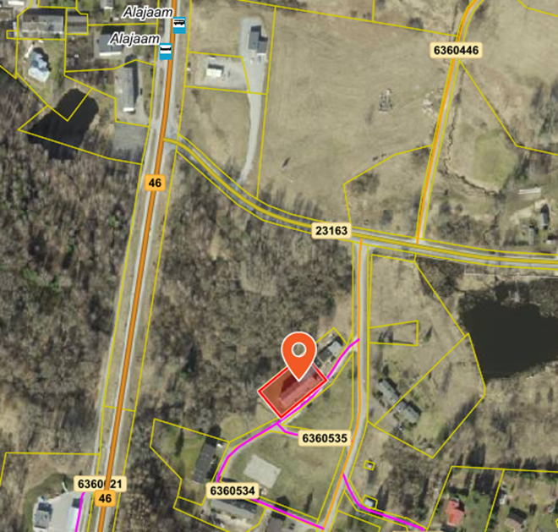

Allikas: Maa-ameti teeregistri kaardirakendus [https://xgis.maaamet.ee/xgis2/page/app/maanteeamet], seisuga 24.05.2021.a.
Küsimus nr. 2: Esita palun info Tartu linnas Kaunase pst 1 asuva elamu osas väljastatud ehitus- ja kasutuslubade ning kohaliku omavalitsuse kirjalike nõusolekute kohta. Vastus esitada kirjalikult sellisel tasemel nagu seda tuleb teha eksperthinnangus (kuvatõmmise esitamine ei ole siinkohal vajalik ning samuti ei ole käesoleva ülesande raames vajalik esitada infot ehitustööde alustamise kohta).

Vastus:
25.06.2010.a. on väljastatud kohaliku omavalitsuse kirjalik nõusolek nr 1332/10 tehnosüsteemide muutmiseks (korter nr 47 tehnosüsteemide muutmine);

22.03.2011.a. on väljastatud kasutusluba nr 530/11 ehitise tehnosüsteemide muutmisel (korter nr 47 tehnosüsteemide muutmine)

25.09.2013.a. on väljastatud ehitusluba nr 2700/13 ehitise rekonstrueerimiseks (fassaadide ja katuse soojustamine, kütte- ja vent. süsteemi rekonstrueerimine)

Allikas: ehitisregister [https://livekluster.ehr.ee/ui/ehr/v1], seisuga 24.05.2021.a.

Küsimus nr. 3: Esita palun ehitisregistri andmetele tuginedes Tartu linnas Uus tn 13c hoone kohta alljärgnev info:
- Hoone kasutamise otstarve (otstarbed)
- Hoone kaalutud energiaerikasutus (kWh/m²•a) ja energiamärgise kehtimise lõppkuupäev
- Elu ja/või mitteeluruumide arv hoones

Vastus esitada kirjalikult – kuvatõmmise esitamine ei ole siin vajalik.

Allikas: ehitisregister [https://livekluster.ehr.ee/ui/ehr/v1], seisuga 24.05.2021.a.

Vastus:
- Muu kolme või enama korteriga elamu; 2) büroohoone 3) ambulatoorse arstiabi osutamise hoone
- 219 kWh/m²•a / energiamärgis kehtib kuni 23.05.2026.a.
- 78 eluruumi ja 2 mitteeluruumi

Küsimus nr. 4: Palun nimetage, millised avalik-õiguslikud kitsendused esinevad Harju maakonnas Kuusalu vallas Kolgakülas asuval Põhjapõllu (35301:001:0864) kinnisasjal. Esitage alljärgnev info:
- Nähtuste ja vööndite nimetused
- Vööndite mõjuulatused ruutmeetrites

Vastus esitada kirjalikult – kuvatõmmise esitamine ei ole vajalik.

Vastus:
Sideehitis maismaal, sideehitise kaitsevöönd 104,94 m²
Kaitseala Lahemaa Rahvuspark, kaitseala piiranguvöönd 4429,24 m²
Maantee Liiapeksi-Loksa, avalikult kasutatava tee kaitsevöönd 1086,19 m²
Elektriõhuliin 1-20 kV (Keskpingeliin) KOTKA:LOK, elektripaigaldise kaitsevöönd 51,04 m²

Allikas: Maa-ameti kitsenduste kaardirakendus [https://kitsendused.maaamet.ee/#/avalik] seisuga 24.05.2021.

Küsimus nr. 5: Palun kirjeldage Kloostrimetsa tee 62 detailplaneeringu põhijoonisele tuginedes, mitu hoonet saab ehitada krundile Pos nr 5 ja kui suur on krundi täisehituse protsent.

Vastus: Krundile Pos 5 saab detailplaneeringu põhijoonise järgi ehitada 1 põhihoone ja 1 abihoone, täisehitus 15%.

Allikas: Tallinna planeeringute register, Kloostrimetsa tee 62 detailplaneeringu põhijoonis [https://tpr.tallinn.ee/DetailPlanning/Details/DP025570#tab34] seisuga 24.05.2021.

Küsimus nr. 6: Palun esitage Saare maakonnas Saaremaa vallas Järve külas asuva Põldmaa (72101:001:0287) katastriüksuse üldpindala ja kõlvikuline koosseis hektarites. Lisaks palun mõõtke kaardilt, kui kaugele jääb meri linnulennult katastriüksuse merele lähimast punktist (vastust hindame +/-20 m täpsusega).

Vastus: Põldmaa katastriüksuse üldpindala on 7,02 ha. Kõlvikuline koosseis metsamaa 5,19 ha, looduslik rohumaa 1,1 ha, õuemaa 0,45 ha ja muu maa 0,28 ha. Lähim punkt on ca 183 m, üldiselt peaks mõõtmistulemus jääma 180 ja 200 m vahele.

Allikas: Maa-ameti maainfo kaardirakendus [https://xgis.maaamet.ee/xgis2/page/app/maainfo] seisuga 24.05.2021.

Küsimus nr. 7: Nimetage Harju maakonnas Rae vallas Lehmja külas asuva Põrguvälja tee 6 katastriüksuse sihtotstarbed. Lisage palun kuvatõmmis kaardist, millel on esitatud katastriüksuse lähiaadress ja katastriüksuse piirid.

Vastus: Põrguvälja tee 6 katastriüksuse sihtotstarve on 50% tootmismaa ja 50% ärimaa. Kuvatõmmis kaardist:

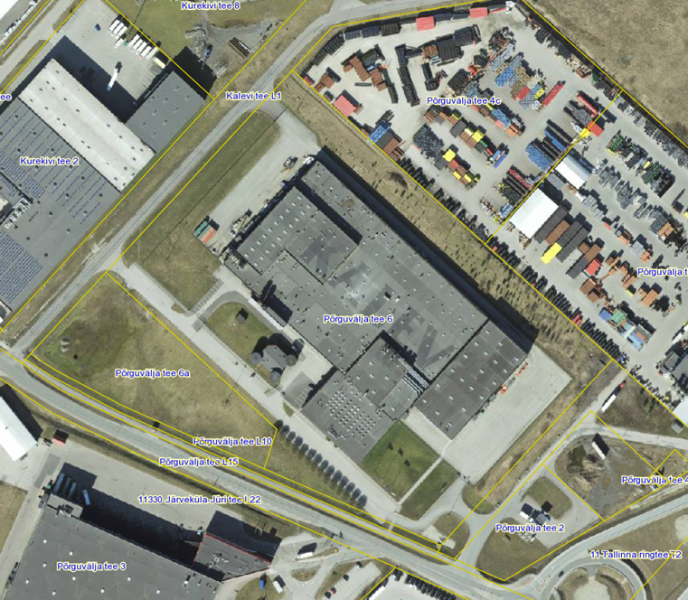

Allikas: Maa-ameti maainfo kaardirakendus [https://xgis.maaamet.ee/xgis2/page/app/maainfo] seisuga 24.05.2021.

Vastake registriosa nr 2340001 väljavõttelt nähtuvate andmete põhjal kolmele järgmisele küsimusele (küsimused 8-10):

Küsimus nr. 8: Mis on katastriüksuse sihtotstarve väljavõtte tegemise hetke seisuga ja millisest registrist on andmed sihtotstarbe kohta üle võetud?

Vastus: Ühiskondlike ehitiste maa 100%. Andmed on üle võetud maakatastrist.

Küsimus nr. 9: Millisel ajavahemikul (PP.KK.AAAA kuni PP.KK.AAAA) oli kinnistu omanikuks Sihtasutus Lastestaadioni Jäähall?

Vastus: 19.11.2015 kuni 17.02.2016.

Küsimus nr. 10: Mitmendasse kinnistusregistriosa jakku kantakse ostueesõigus ja kas väljavõtte tegemise hetke seisuga on kinnistu koormatud ostueesõigusega?

Vastus: Kolmandasse jakku. Kinnistu ei ole koormatud ostueesõigusega väljavõtte tegemise hetke seisuga.

Küsimus nr. 11: Palun leida perioodil 2020. aasta aprill kuni september (kaasa arvatud) Tallinna linnas Mustamäe linnaosas ostu-müügitehinguga võõrandatud korterite keskmine tehingute arv kuus. Esitada lahenduskäik ja kuvatõmmis kasutatud allikast.

Vastus:

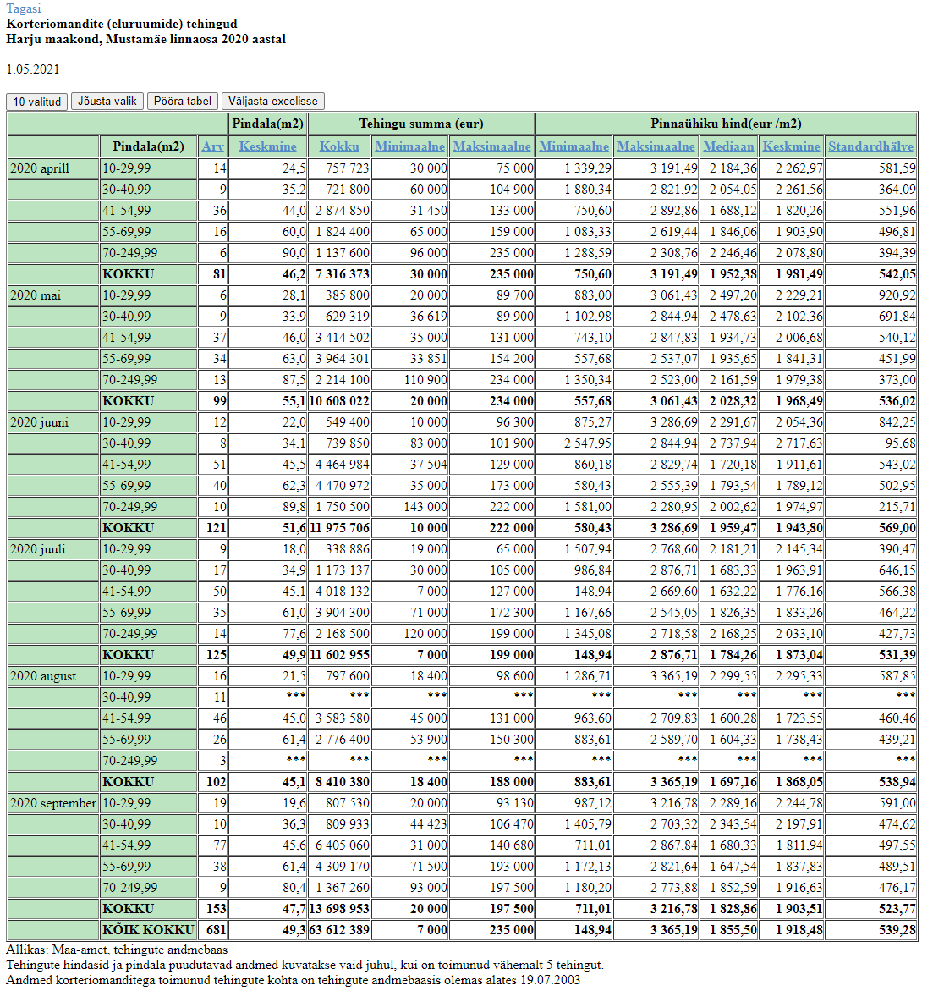

$$681÷6=113,5≈114$$
Allikas: Maa-ameti Kinnisvara hinnastatistika päringud (01.05.2021)

Küsimus nr. 12: Palun leida 2020. aasta oktoobris Tallinna linnas Mustamäe linnaosas aktiivselt müügis olnud korterite arv ja kui pika perioodi jooksul oleks võimalik realiseerida pakkumises olevad korterid eeldades, et uusi pakkumisi ei lisandu ja tehinguaktiivsus püsib sarnane nagu eelneval kuuel kuul. Esitada lahenduskäik ja kuvatõmmis kasutatud allikast.

Vastus
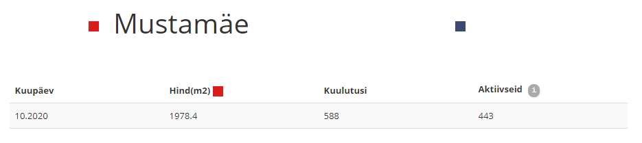

Allikas: KV.ee hinnastatistika Link (01.05.2021)
Aktiivseid pakkumisi oli Mustamäe linnaosas 443 ja eelnevas ülesandes leitud keskmine tehingute arv kuus oli 114 seega kuluks kõigi pakkumises olevate korterite realiseerimiseks
$$443÷114=3,89≈4 kuud$$

Küsimus nr. 13: Palun leida kui palju on Tallinnas 1985. aastal ehitatud korterelamus korterite mediaanhinnad keskmiselt kasvanud 2012. aastast võrreldes 2020. aastaga. Esitada lahenduskäik ja kuvatõmmis kasutatud allikast.

Vastus:

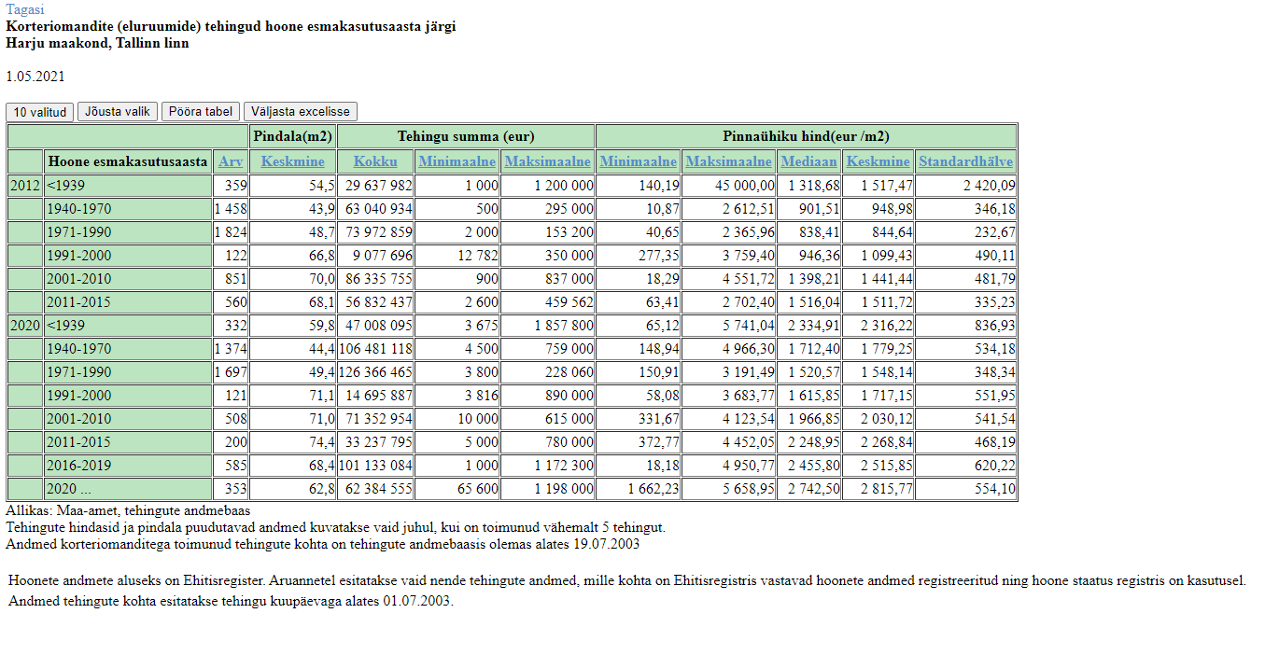
Allikas: Maa-ameti Kinnisvara hinnastatistika päringud (01.05.2021)
$$1520,57÷838,41=1,81$$
$$1520,57-838,41=682,16$$
Tallinna 1985. aastal ehitatud korterelamu korterite mediaanhinnad on võrreldes 2012. aastaga kasvanud 81% või 682,16 €.

Küsimus nr. 14: Kui palju uusi kortereid sai kasutusloa 2020. aastal Tallinnas? Esitada lahenduskäik ja kuvatõmmis kasutatud allikast.

Vastus:

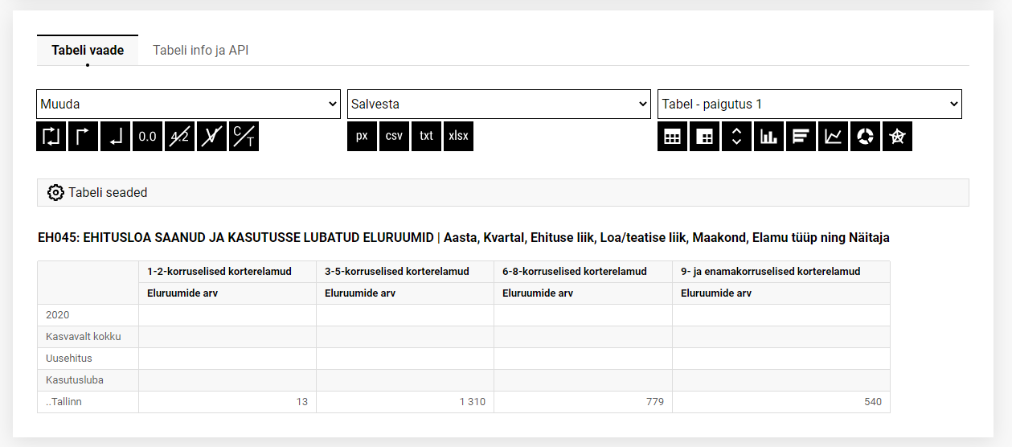

Allikas: Statistikaamet (01.05.2021)
$$13+1310+779+540=2642 korterit$$
2020. aastal väljastati kasutusluba 2 642 korterile.

Küsimus nr. 15: Kui suur oli tarbijahinnaindeksi muutus Eestis aastatel 2016-2020, mis on arvutatud kõikide kaubagruppide kohta kokku? Arvutada 1 mahukeskmine tarbijahinnahindeksi muutuse kohta nimetatud ajavahemikul. Missuguses eksperthinnangu osas ja missugusel eesmärgil antud näitajat kasutate? Esitada lahenduskäik ja kuvatõmmis kasutatud allikast.

Vastus:

https://andmed.stat.ee/et/stat/majandus__hinnad/IA001/table/tableViewLayout1 (6.05.2021)
Mahukeskmisena on arvutatud tarbijahinnaindeksi muutuse aritmeetiline keskmine
(0,1+3,4+3,4+2,3+(-0,4))/5 =1,76

Leitud näitajat saab kasutada eksperthinnangu osas Turuülevaade iseloomustamaks keskmist inflatsiooni Eesti majanduses ajavahemikul 2016-2020

